我的医考之路，“成功等于正确的坚持”！
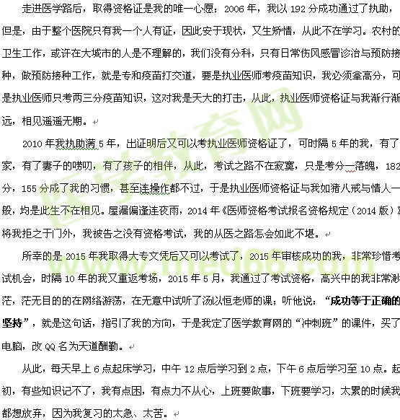
曾经，我在一家私人诊所当学徒，问师傅：“将来学结束了，我有证吗”，师傅无语，我亦纳闷；真是“少年不知勤学早，欲想取证时已迟”；后来我虽然混得中专毕业，必定我没有受到过良好的教育，只是比别人幸运，2004年我毕业后考入野钟乡卫生院工作，成为幸运的末代中专生。

当我要放弃的时候，再次了汤老师的课，接受他的鼓励，想想他编的段子，想想他的一举一动，很多知识就在我的心里复现，同时并记住了，在后来漫长的4个月中，我不在纠集，心里只有“成功等于正确的坚持”，是汤老师给了我力量与信心，哪句关于男人的“垂直”还长留心中。
虽然很累，很疲惫，但是我在坚持着；2015年七月，操得心应手，89分；到九月笔试，按汤老师的指导：“能做就做，不会就蒙”的定律，最终以431分通过了执业医师。有了医学教育网作后盾，2016年我又参加了执业药师考试，同样在审核通过后订了医学教育网的课件，又过哪种起早摸黑的日子，有的时候，我的双肩比流感所致的酸痛还要痛，但是只要看到汤老师，只要想“成功等于正确的坚持”，我又有了力量。汤老师曾经说，我们需要来一罐红牛；可是就连他也没有想到，2015年的执业医师考试，2016年执业药师考试，汤老师成了我的“红牛”。2016年我又以96分，89分，82分，76分的成绩通过了考试；非常感谢汤以恒老师，谢谢你及你的团队，谢谢各位老师的指引，谢谢！
最后，我还要分享汤老师的话：“成功等于正确的坚持”，并分享我的考试心得，“千里之行，始于足下，行者受伤；好事多磨，终成正果，磨者受苦”。
只要我们有行者受伤，磨者受苦的心理准备，那么，一切考试都不是事。
